Дата 01.04.20
Група: ТУ-2
Професія: Слюсар з ремонту колісних транспортних засобів
Майстер в/н Єлізов А.В.
Контакти: Viber та Telegram тел: 0995684019 або email: andrey03323@gmail.com

Урок №13
Назва теми програми: Самостійне виконання робіт слюсаря з ремонту колісних транспортних засобів 3 розряду
Тема уроку: «Виконання розбирання автомобілів»
Мета уроку: Навчальна: формування умінь та застосовувати одержані знання для
розвитку навчально-виробничих задач виконанні розбирання автомобілів
Розвиваюча: розвити творчий підхід до роботи як засіб виховання
стійкого професійного інтересу при виконанні розбирання автомобілів
Виховна: виховати творче відношення до праці і навчання виконанні розбирання автомобілів
Дидактичний матеріал: конспект, навчальний елемент
Структура уроку:
- Повторення пройденого матеріалу: 8.00 – 9.30
( учні надають, письмово, відповіді на поставлені запитання)

1. Як встановлюють стартер на автомобіль
2. Який інструмент використовуємо для встановлення стартеру
3.Опишіть безпеку праці при встановленні стартеру
4. Опишіть підготовку робочого місця для виконання робіт з збирання

- Пояснення нового матеріалу 9.30 - 13.00

Інструктаж з ОП та БЖД

Слюсар з ремонту колісних транспортних засобів повинен:
- бути уважним, не відволікатися сам і не відволікати інших;
- не допускати на робоче місце осіб, які не мають відношення до роботи; не проводити слюсарні роботи поза робочим місцем без дозволу майстра;
- перед початком слюсарних робіт треба повісити табличку «двигун не вмикати», «працюють люди» та повідомити що ви розпочинаєте працювати
- стежити, щоб руки, взуття та одяг були завжди сухими-це зменшить ймовірність електротравми;
- для захисту очей обов'язково користуватися окулярами або захисними шитками
- стежити, щоб дроти електричних пристроїв були надійно ізольовані і захищені від механічних пошкоджень і високих температур;
- слідкувати щоб промаслені ганчірки були у спеціальному ящику;
- не працювати на несправному обладнанні; про помічені несправності на робочому місці і в обладнанні повідомити майстру і без його вказівки до роботи не приступати;
- обов'язково відключати обладнання при перервах в роботі;
- виконувати тільки ту роботу, яка доручена майстром і по якій дано інструктаж;
- зачистку з’єднань виконувати в окулярах, захисній масці від пилу або распіраторі.

  - Організація робочого місця
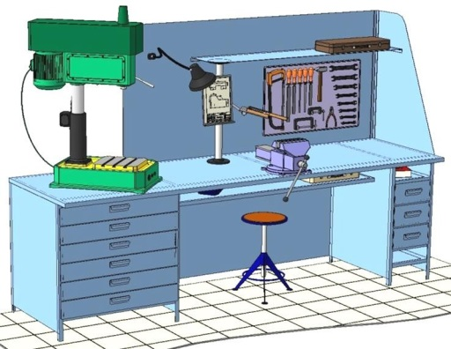
Основним робочим місцем автослюсаря поза постів і ліній технічного обслуговування і ремонту є пост, обладнаний слюсарним верстатом, на якому розбирають і збирають зняті з автомобіля вузли та прилади й виконують слюсарно-підганяльні і інші роботи.
Кришку верстата оббивають тонкої листової (покрівельної) сталлю, що охороняє, його від пошкоджень і полегшує утримання в чистоті.
Приступаючи до роботи, автослюсар повинен підготувати всі необхідні для її виконання інструмент і пристосування і правильно розташувати їх на верстаті

- На столі стоїть передбачити пристосування для:
- безпечної укладання власника в процесі перестановки вироби;
- швидкого доступу до витратних матеріалів;
- розташування інструментів (молотка, напилка, ліхтарика, щітки по металу, ключів тощо);
  - Опис технологічного процесу
- Спочатку підберіть необхідний інструмент.
- Розкладіть інструмент який по ліву руку а який по праву
- Перевірте надійність інструментів.
- Увімкніть допоміжне світло.
- Зафіксуйте автомобіль або агрегат чи вузол.
- В процесі роботи потрібно протирати інструмент від мастила чи відчищати від стружки.

При поточному ремонті обсяг розбірних робіт встановлюється в залежності від технічного стану кожного об'єкта ремонту на підставі огляду, випробувань, діагностики. В цьому випадку розбирання повинна проводитися до такої межі, щоб можливо билв зняти агрегат, вузол, деталь, які підлягають подальшим ремонтним впливів або заміні.
При розбиранні автомобіль і їх складових частин повинні виконуватися наступні загальні вимоги:
- На зовнішніх поверхнях виробів і складових частин, що надійшли на розбирання, не повинно бути бруду, залишків мастила і смолистих речовин;
- Складальні одиниці, у яких деталі з'єднані зварюванням, клепкою або посадкою з натягом (крім підшипників кочення), розбирають тільки в разі потреби ^ забезпечення високої якості очищення та миття або заміни однієї з деталей з'єднання нової або відремонтованої;
- Шпильки вивертаються з різьбових отворів деталей тільки тоді, коли це необхідно для ремонту деталі або заміни шпількц. Для викручування зламаною шпильки можна приварити до неї гайку або засвердлити отвір і пробити в ньому квадрат або трикутник, можна висвердлити і розчинити кислотою (в алюмінієвій деталі) залишки шпильки;
- Розбирання повинна виконуватися на передбачених для цього робочих ділянках або місцях, оснащених необхідним обладнанням, пристроями та інструментом, що забезпечує »дотримання правил техніки безпеки і збереження деталей від поломок, деформації, ушкоджень оброблених поверхонь;
- Підшипники кочення спресовують з валів і випрессовивают з отворів спеціальними знімачами або оправками. Передача зусилля через тіла кочення не допускається. Завдавати ударів залізним молотком по деталях не допускається. При розбиранні слід застосовувати наставки, оправлення, вибивання з наконечниками з м'яких кольорових металів;
- Деталі, які мають спеціальні різьбові отвори, повинні випрёссовиваться за допомогою демонтажних болтів або знімачів;
- Всі деталі розібраних складових частин і самі складові частини при розбиранні можуть бути знеособлені за винятком складальних одиниць, оброблених спільно на заводі-виробнику (наприклад, блок циліндрів з кришками корінних підшипників, шатун з кришкою, чашки диференціала, корпус масляного насоса з кришкою і проставкой ), а також таких деталей, як провідна і відома конічні шестерні головної передачі, гвинт рульового управління з кульковою гайкою, кульками і жолобом, плунжерні пара паливного насоса високого тиску, черв'як і черв'ячний сектор рульового управління і т. п.
Розбирання агрегатів доцільно проводити на спеціальних стендах, що мають поворотні пристрої для зручності доступу до різних деталей.
Всі з'єднання складальних одиниць можуть бути рухомими і нерухомими. В автомобілях і їх складових частинах практично всі рухомі сполуки є розбірними. Нерухомі розбірні з'єднання з плоскими сполученими поверхнями виконуються за допомогою болтів і шпильок, а з'єднання з циліндричними сполученими поверхнями виконуються за допомогою відповідних посадок, а також шліцов, різьблення, шпонок, штифтів. Нерухомі нерозбірні з'єднання деталей виконуються за допомогою зварювання, пайки, клепки, склеювання, розвальцьовування, гарячих пресових посадок.
Найбільш масовими розбірними з'єднаннями є різьбові, які складають до 75% від усіх з'єднань автомобіля. Їх розбирання виробляють за допомогою ручного або механізуються-ваннрго інструменту. При його виборі слід враховувати необхідний крутний момент і характеристики електро- і Пневмогайковерти.
Для розбирання деталей, з'єднаних за допомогою посадок з натягом (підшипників, втулок, шестерень, пальців і т. П.), Слід застосовувати преси та знімачі з гідравлічним і пневматичним приводом.

МІНІСТЕРСТВО ОСВІТИ І НАУКИ УКРАЇНИ
ДЕРЖАВНИЙ НАВЧАЛЬНИЙ ЗАКЛАД
«РЕГІОНАЛЬНИЙ ЦЕНТР ПРОФЕСІЙНОЇ ОСВІТИ ІННОВАЦІЙНИХ ТЕХНОЛОГІЇ БУДІВНИЦТВА ТА ПРОМИСЛОВОСТІ»

НАВЧАЛЬНИЙ ЕЛЕМЕНТ

Назва: «Виконання розбирання автомобілів»

Професія «Слюсар з ремонту колісних транспортних засобів»

Професійна кваліфікація Слюсар з ремонту колісних транспортних засобів 3-го розряду

Навчальний елемент | Код | Стор.
Назва: Виконання розбирання автомобілів  Професія: «Слюсар з ремонту колісних транспортних засобів» | 7231 | 1

МЕТА
Вивчивши даний елемент, ви зможете:
- Виконання розбирання автомобілів.
- Виконувати організацію виконання розбирання автомобілів.

МАТЕРІАЛЬНО-ТЕХНІЧНЕ ЗАБЕЗБЕЧЕННЯ
Назва | Кількість
Засоби індивідуального захисту (спеціальний одяг) | 15
Набір гайкових ключів | 15
Набір викруток | 15
Знімач підшипників | 10

Зв’язні модульні елементи:
Організація робочого місця
Підготовчі та заключні роботи
Виконання розбирання автомобілів

Навчальний елемент | Код | Стор.
Назва: Виконання розбирання автомобілів  Професія: «Слюсар з ремонту колісних транспортних засобів» | 7231 | 2

- Організація робочого місця

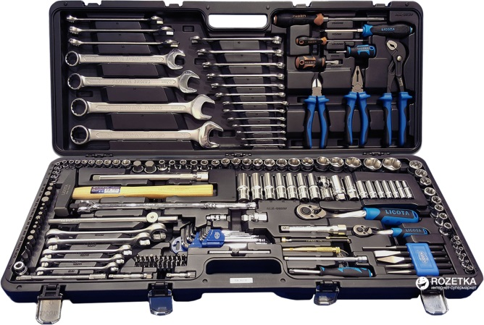

- Одягнути засіб індивідуального захисту
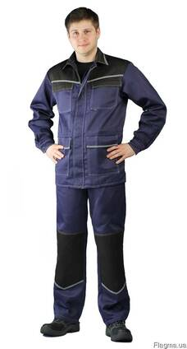

Навчальний елемент | Код | Стор.
Назва: Виконання розбирання автомобілів  Професія: «Слюсар з ремонту колісних транспортних засобів» | 7231 | 3

- Завести автомобіль на смотрову канаву
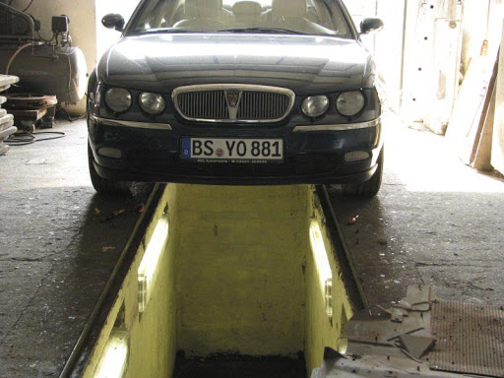

- Під колеса підставити башмаки
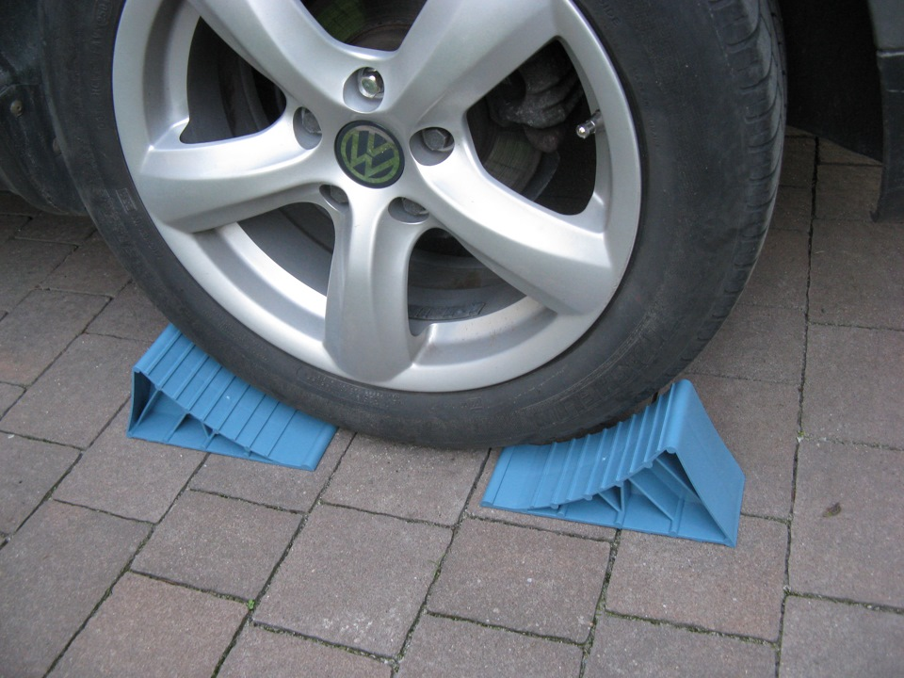

Навчальний елемент | Код | Стор.
Назва: Виконання розбирання автомобілів  Професія: «Слюсар з ремонту колісних транспортних засобів» | 7231 | 4

- Зняти коробку зміни передач
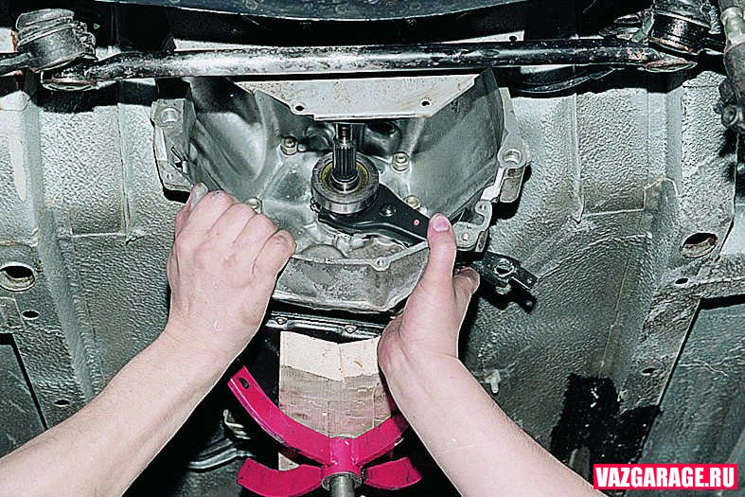

- Розібрати коробку
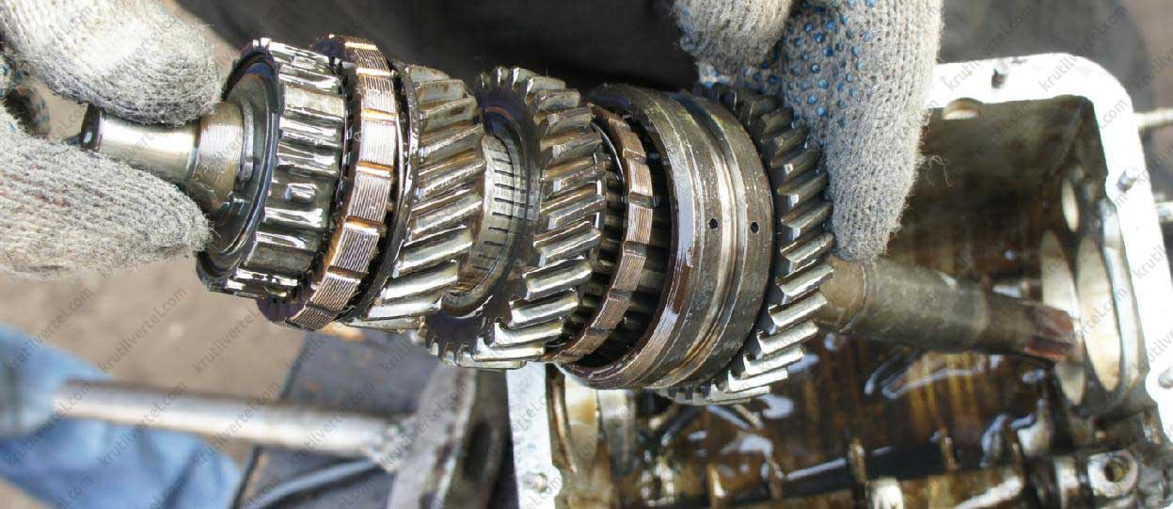

БЕЗПЕКА ПРАЦІ ПРИ ВИКОНАННІ РОЗБИРАННЯ АВТОМОБІЛІВ
До початку робіт необхідно:
- Отримати інструктаж про безпечні умови праці і прийоми виконання виробничого завдання
- Передивитись робоче місце і перевірити правильність розташування налагодженість інструментів, інвентарю, приладів,
- Одягти спецодяг
При виконанні розбирання автомобілів :
- Перевірити наявність всього інструменту
- Перевірення електроінструменту
- Під час роботи:
А) підібрати засоби індивідуального захисту, що відповідають характер виконуваної роботи і перевірити їх на відповідність вимогам;
Б) перевірити робоче місце і підходи до нього на відповідність вимоги безпеки праці;
В) підібрати технологічну оснастку, інструмент, устаткування, необхідні при виконанні робіт, перевірити їх на відповідність вимогам безпеки праці
Слюсар з ремонту колісних транспортних засобів не повинен приступати до виконання роботи за таких порушень вимог охорони праці:
А) Недостатньо освітлення робочих місць;
Б) Використання в зоні роботи світильників напругою 50 В;
В) Несправності засобів захисту працюючих, інструменти чи обладнання, зазначених в інструкціях виробників, за яких не допускається;
Г) Несвоєчасне проведення чергових випробувань або закінчення терміну експлуатації засобів захисту працюючих, встановленого заводом-виробником
- По завершенню робіт:
- Прибрати зі стіни інструмент, привести у порядок робоче місце і проходи
- Повідомити майстра про всі неполадки, що виникли під час роботи.

Посилання на відео – урок
- https://www.youtube.com/watch?v=fIPxdmB6owo

Закріплення нового матеріалу 13.00-14.30
1. Як виконують розбирання коробки передач
________________________________________________________________________________________________________________________________________________________________________________________________________________________________________________________________________
2. Який інструмент використовуємо для розбирання коробки зміни передач
________________________________________________________________________________________________________________________________________________________________________________________________________________________________________________________________________
3.Опишіть безпеку праці при розбиранні коробки зміни передач
____________________________________________________________________________________________________________________________________________________________________________________________________________________________________________________________________________________________________________________________________________________
4. Опишіть підготовку робочого місця для виконання робіт з розбирання
________________________________________________________________________________________________________________________________________________________________________________________________________________________________________________________________________

Домашнє завдання: Підготувати законспектувати урок

Відповіді на завдання надсилати Viber та Telegram тел: 0995684019, або email: andrey03323@gmail.com з 12.00 -14.30 01.04.20року

Майстер в/н А.В. Єлізов

